FINALIZAR TU REGISTRO EN SKILLS BUILD

**1)** Haz click en el botón "[REGISTRO Y MÓDULO INICIAL](https://skills.yourlearning.ibm.com/activity/PLAN-3297BB875CE8?ngo-id=0305&mgr=2650837REG)" que recibiste por correo.

**2)** Tras ser redireccionado, utiliza la opción que aparece abajo: "¿No tiene cuenta en IBM SkillsBuild? Inscríbase"

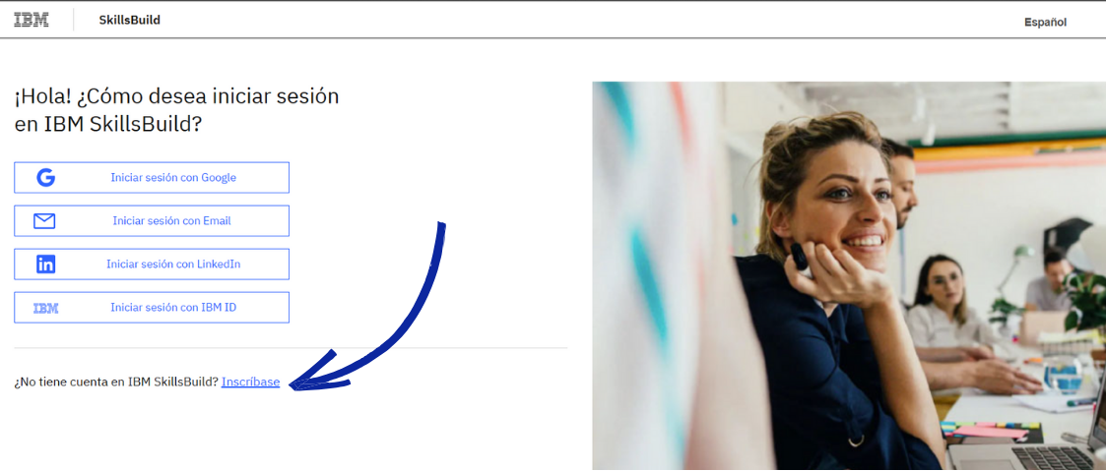

**3)** Realiza el sign up / registro con Google, usando el **mail que has indicado en el formulario de admisión**.

🚨 **RECUERDA que tu inscripción no será válida si no utilizas el mismo correo que has declarado.**

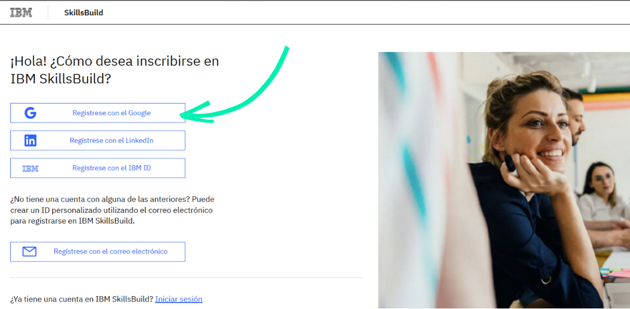

**4)** Completa tus datos y acepta los términos y condiciones.

**5)** Una vez que termines tu registro ya estarás en el módulo inicial. Deberías poder verlo como en la siguiente captura.

*🙋🏻‍♂️ En caso de que no, vuelve a ingresar al enlace del correo ya que te redireccionará a esta misma página tras iniciar sesión.*

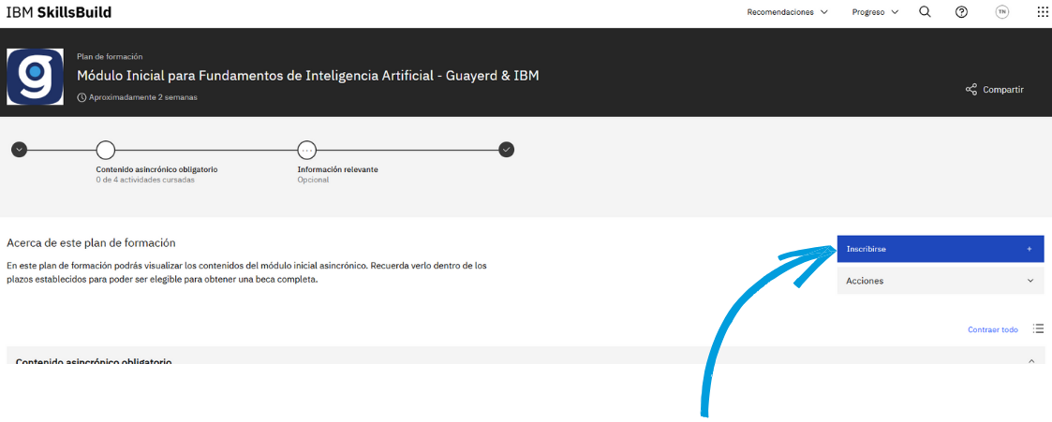

**6)** Para iniciar tu formación debes clickear el botón azúl de INSCRIBIRSE.

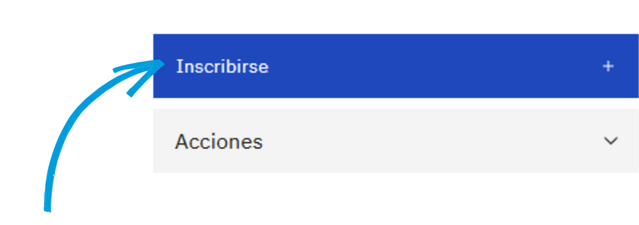

**7)** Por último, deberás iniciar al menos una de las actividades para que tu usuario empiece a estar activo. Ingresa a una de ellas y comienza a ver sus contenidos.